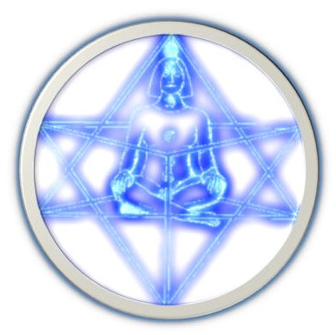

A QUEBRA CONSCIENTE DE VOTOS
Diga em voz alta:

Neste momento, estou quebrando todos os votos que fiz para viver a ilusão da inconsciência.
Como portador da Luz de minha linhagem genética, quebro esses votos em meu nome e em nome de todos os meus ancestrais.
Revogo e anulo esses votos destituindo-os de valor para esta encarnação e para todas as outras através do tempo e do espaço, das realidades paralelas, dos universos paralelos, das realidades alternativas, dos universos alternativos, de todos os sistemas planetários, de todos os sistemas de Origem, de todas as dimensões e do Vácuo.
Peço para ser libertado de todos os cristais, mecanismos, formas de pensamento, emoções, matrizes, disfarces, memórias celulares, idéias acerca da realidade, limitações genéticas, bem como da morte.
AGORA!
Segundo a Lei da Graça e pelo Decreto da Vitória!
Pelo Decreto da Vitória! Pelo Decreto da Vitória!
Conforme a vontade do Espírito, peço para Despertar! Conforme a vontade do Espírito, estou Desperto!
No princípio, EU SOU O QUE SOU!
B'resheet, Ehyeh Asher Ehyeh!
retirada de O Que é o Corpo de Luz/Ariel

APELO AO ARCANJO MIGUEL
Proteção
Bem Amado Arcanjo Miguel,
Em nome da Presença Divina Eu Sou que me habita apelo por Vossa incomensurável Luz e Proteção para mim, para toda a Terra e todos os reinos que aqui evoluem, onde quer que se faça necessário.
Livrai-nos de toda maldade de forças visíveis e invisíveis. Enfraquecei-as, humildemente suplico, Príncipe da Legião Celeste. Pelo Poder de Deus, substituí essas dissonâncias por Harmonia, Pureza, Liberdade e Perfeição.
Envolvei-nos em Vossa poderosa Armadura de Luz Azul que nos torna invencíveis e invulneráveis a todas as criações imperfeitas. Preenchei com Vossa Chama o nosso mundo, os nossos invólucros inferiores, os nossos lares, nossos, interesses e finanças, cobrindo com Vossa proteção, todos os caminhos de manifestação de nosso ser.
Pelo Poder de Deus removei de nossas vidas tudo o que não serve a Luz. Guardai-nos e conduzi-nos pelos caminhos da Vontade de Divina e da Fé.
Envio a Vós, amor e gratidão por ouvirdes as súplicas de meu coração.
Que assim seja

